2009 - 2010学年第 2 学期
《 计算机组成与结构 》（A卷答案及评分标准）
课程代码 BB002014 考试方式 闭卷 考试时长 100 分钟
注意：所有试题答案一律写在答题纸上，否则不得分。
一、选择题（每题2分，共40分）
得分
题号 | 1 | 2 | 3 | 4 | 5 | 6 | 7 | 8 | 9 | 10
答案 | B | A | B | D | D | C | C | D | A | A
题号 | 11 | 12 | 13 | 14 | 15 | 16 | 17 | 18 | 19 | 20
答案 | C | C | A | B | B | D | D | C | C | B

二、综合应用题（共60分，第一题8分，第二题8分，第三题10分，第四题8分，第五题10分，第六题 16分）
得分
1.（5分）请画出中断执行过程图，并设系统允许多级中断。
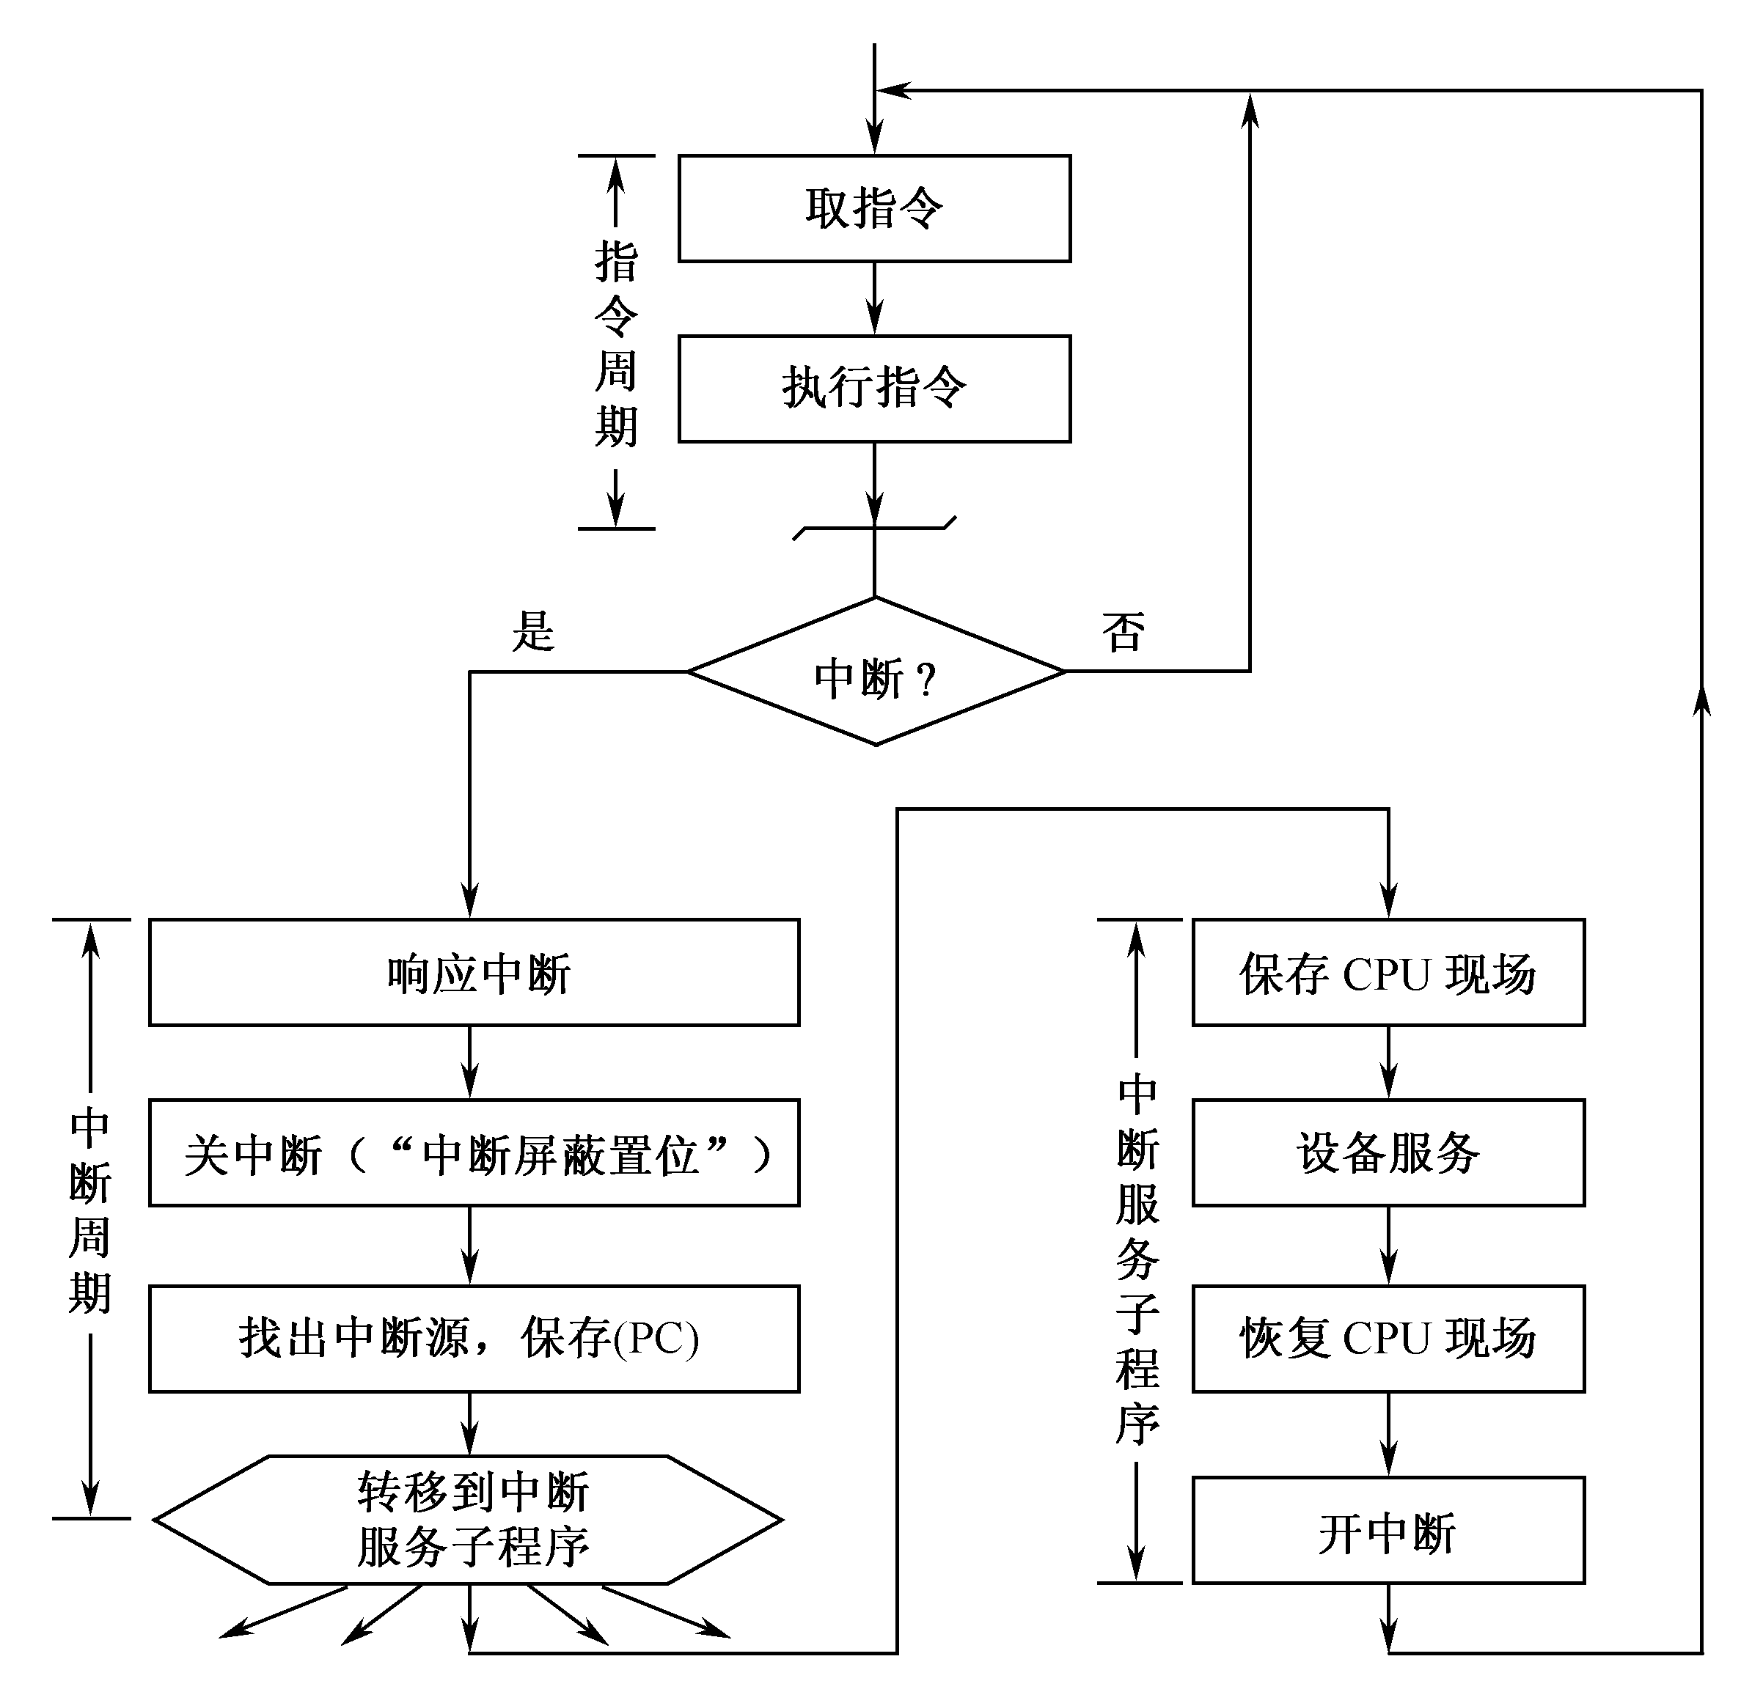
关中断
开中断
关中断（2分） 保存PC 找出中断源 （2分） 保存CPU现场（2分） 设备服务（1分） 恢复CPU现场（1分） 开中断（1分）

2. （8分） 3.8125=11.1101=1.11101*2 (2分)
IEEE 754 短实数标准 数符1位，阶码包括阶符 8位，尾数 23位（2分）
S=1 （1 分）
E =e+127=128 （1 分）
M=11101 （1 分）
所以结果为 0；1000 0000；11101 10000000….0 (1分)
3.（8分）
刷新间隔<=2ms/128 (4分)
刷新开销 128*0.5us/2ms (4分)

4. （8分）（1）cache命中率=950/（950+50）=0.95（2分）
(2) 平均访问是时间=50*0.95+200*0.05=57.5(3分)
（3）效率=50/57.5 （2 分）

5.（10分）（1）t1=4B/r1,r1=0.5MB/s,t1=8us （2分）
I=18+2=20,Tcpu=I*CPI/f=0.2us （2分）
比例为0.2/8=2.5% （1 分）
（2）t2=5000B/r2,r2=5MB/s,t2=1000us （2 分）
Tcpu=N/f=500/f=1us （2 分）
比例为1/1000=0.1% （1 分）

6．（9分）
（1）1132H （3分）
（2）1022H （3分）
（3）0084H （3分）

7（12分）
时钟 | 功能 | 信号
T1 | R2→MAR | R2o，MARin
T2 | M→MBR | R
T3 | MBR→C | MBRo，Cin
T4 | R2D | R2o，Din
T1 | C+D | +
T2 | SHIFTER→R1 | SHo,R1in

